 | INSTITUCIÓN EDUCATIVA CENTENARIO DE BELLO | 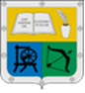

UNIDAD DIDACTICA ARTÍSTICA

GRADO 2

- DATOS GENERALES
Título:  Dibujo | Docentes Responsables:  - Duviana A. Mesa G.  - Alba Y. Flórez.  - Luz Yasminy Ochoa G.  - Luz Marina Zapata.  - Nury Zapata Ch.
Temas:
- Trazo a mano alzada.
.
Asignatura:  Artística | Período: 1 Semanas: Abril 20 – 24 de 2020
Grado:  Segundo | Tiempo de desarrollo  Una semana aproximadamente
Descripción:
¿Cómo realizar dibujos libres o dirigidos con técnicas como el trazo a mano alzada?

- ESTÁNDARES, COMPETENCIAS E INDICADORES (Están en la malla de cada área o en el planeador de cada período)
Temas  - Trazo a mano alzada. | Estándares:  - Realizo creativamente ejercicios de habilidad motriz que me permitan adquirir destreza manual a través de la observación e invención de trazos.  - Elaboro creativamente composiciones artísticas a través de la técnica del trazo a mano alzada.
Competencias:  Interpretativa.  Argumentativa.  Propositiva. | Indicadores de logro:  - Diseña creativamente ejercicios de habilidad manual e identifica y aplica los elementos de la composición artística través de la utilización de diferentes técnicas de dibujo a mano alzada.
- RECURSOS
Computador, Tablet, celulares o demás dispositivos digitales.
Links:
Profundización de temas
https://www.youtube.com/watch?v=RvsVwX7If0c
https://www.youtube.com/watch?v=6HLMecmpdvs

- METODOLOGÍA
Conducta De Entrada: | Realiza un dibujo con lápiz que sea a mano alzada en tu cuaderno.  Recuerda, son saberes previos, asi que es como tu pienses, sepas o hallas visto. No se vale consultar antes
Desarrollo | Ahora vamos a ver los conceptos, recuerda escribirlos en tu cuaderno.  Trazo a mano alzada  Se llama dibujo a mano alzada a aquel que se realiza de forma directa, sin boceto previo y sin correcciones o modificaciones posteriores. Se trata, por lo tanto, del dibujo creado sobre la marcha utilizando solamente un lápiz, un bolígrafo u otra herramienta para realizar los trazos.
Profundización | Para continuar consultando en el tema, puedes observar los videos propuestos en el apartado de recursos los que son de profundización de temas.  También puedes consultar en libros que tengas a tu disposición y en los cuales te hablen sobre estos temas y te muestren ejemplos.
Actividad Práctica | Ahora vamos a realizar una actividad, para ello puedes ingresar a los links propuestos en el apartado de recursos y observar los trazos a mano alzada.  De igual forma, al final de esta guía hay unos anexos los cuales debes desarrollar en tu cuaderno.
Evaluación | Desarrola las actividades, según las indicaciones y si puedes envía evidencis al correoasignado
- CIBERGRAFÍA
Profundización de temas
https://www.youtube.com/watch?v=RvsVwX7If0c
https://www.youtube.com/watch?v=6HLMecmpdvs
Concepto
https://definicion.de/dibujo-a-mano-alzada/

Anexos

1. Divide una hoja completa de tu cuaderno en 6 cuadros y realiza en cada uno de ellos los siguientes trazos a mano alzada.

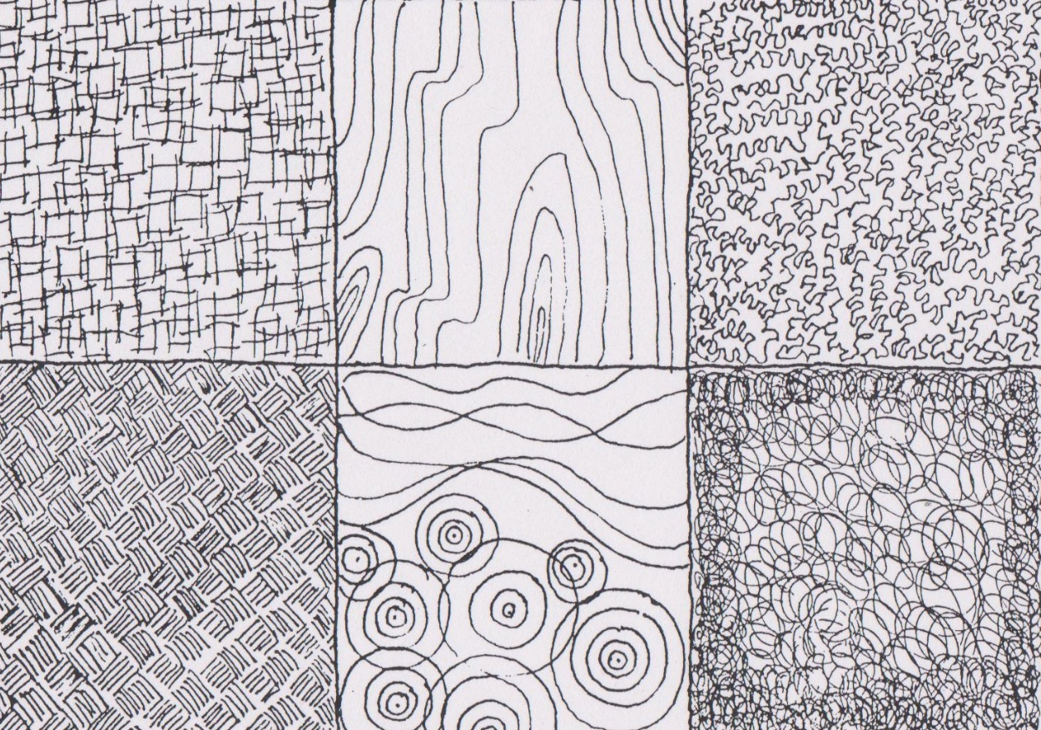

Nota: si deseas practicar más de los temas, puedes hacerlo en tu cuaderno.

¡ÉXITOS!

